NOTIONS DE BASE SUR LES FIBRES OPTIQUES
Dans ce chapitre on va s’intéresser aux fibres optiques, ces dernières constituent un élément essentiel que connait le domaine des télécommunications, car c’est par ce moyen que circule plus de 80% des informations du trafic mondial longue distance.
Nous allons présenter d’abord la fibre optique, sa constitution, les conditions de guidage pour l’optique géométrique, ensuite nous présentons les fibres optiques multi modes et monomodes, les fenêtres de transmission ainsi que le processus de fabrication des fibres optiques.
1.1 Intérêt des transmissions par fibre optique
La fibre optique demeure l’une des plus grandes avancées technologiques en matière de câblage, puisqu’elle perd tous les désavantages des câbles électriques. Elle constitue donc le support de transmission privilégié, dont les nombreux avantages justifient son introduction dans les systèmes de transmission :
Avantage économique: Un moindre coût, en comparaison avec les autres supports de communication et contrairement aux idées reçues, le taux de frais d’entretien d’un réseau à fibre optique est inférieur à d’autres types de câblage. La rentabilité de la fibre optique est certainement un autre avantage, car le réseau optique a un cycle de vie estimé entre 20 ans et 25 ans.
Performances de transmission: Très faible atténuation, car la perte du signal sur une longue distance est négligeable.
Très large bande passante car les débits sont très élevés et symétriques.
Multiplexage possible : Ce qui augmente la capacité de transmission sur les réseaux déjà installés.
Avantages et mise en œuvre: Faible poids, très petite taille et grande souplesse. En effet, le poids au mètre est faible, ce qui réduit le poids qu’exercent les installations complexes dans les bâtiments.
Sécurité électrique: Isolation totale entre terminaux, utilisation possible en ambiance explosive ou sous de forte tension, cela permet l’installation de ce câble dans les milieux déflagrants ou d’une part le risque d’étincelle est nul, et d’autres parts la mise à la terre n’est pas nécessaire en cas de manifestation de foudre, puisque le câble ne conduit pas l’électricité.

Sécurité électromagnétique : En plus de l’insensibilité aux parasites, la fibre optique n’en crée pas non plus. De même, les perturbations radioélectriques n’affectent pas la transmission de l’information (vous ne risquez pas de voir votre image TV brouillée par temps de pluie).
Absence de diaphonie : Pour la même raison, le problème de la diaphonie (passage du signal d'un câble à un autre voisin) qui est bien connu dans la communication par câble en cuivre, celle-ci n'existe pas dans les câbles des fibres optiques.

1.2 La fibre optique
1.2.1 Définition
La fibre optique est un moyen de communication qui fonctionne par l’envoi de signaux optiques. La fibre a donc la propriété de conduire la lumière et sert dans les transmissions de données terrestres et océaniques. Elle offre un débit d’information nettement supérieur à celui des câbles coaxiaux, et supporte un réseau large bande par lequel peuvent transiter aussi bien la télévision, le téléphone et les données informatiques.
1.2.2 Constitution
La fibre optique est constituée de trois éléments :
- Le cœur (core): sert à la propagation des rayons lumineux, c’est un milieu diélectrique en (silice), d’indice de réfraction $nc$
- La gaine (cladding): entourant le cœur et constituée d’un matériau d’indice de réfraction$ng$, légèrement inférieur à $nc$.
- Le revêtement (coating) : entourant la gaine et constitué d’un matériau plastique, chargé de protéger la gaine optique des dégradations physiques, figure (1.1).
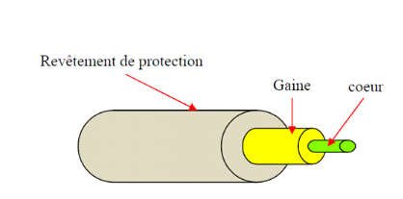
Figure (1.1) : Structure d’une fibre optique
La fibre optique utilise le principe de guide d’onde. Il s’agit d’un guide optique fondé sur les propriétés réfractives de la lumière.
1.2.3 Notions importantes d’optique géométriques
1.2.3. a) Indice de réfraction
N’importe quel milieu de propagation est caractérisé par trois paramètres :
La permittivité notée $ε$ ($ε=ε\text{0}ε\text{r}$) [F/m]
La perméabilité notée $μ$ (μ=μ$\text{0}$μ_{r}) [H/m]
La conductivité notée$σ$[Ω⁻¹/m : siemens/m]
On définit l’indice de réfraction n du milieu, il est donné par l’expression suivante : $n=(μ$_{r}$ε\text{r})$^{1/2}
1.2.3.b) Vitesse de propagation
L’indice de réfraction n permet de déterminer la vitesse de propagation de l’onde dans un milieu. Cette vitesse est donnée par la relation suivante: $V=C/n$ où : C : Vitesse (Célérité) de la lumière dans le vide.
1.2.3.c) Rayon optique
Dans la fibre, l’onde qui se propage est une onde électromagnétique, elle a les caractéristiques suivantes: Un champ électrique$\vec{E}$, un champ magnétique $\overset{⃑}{H}$ et une direction de propagation.
En optique géométrique, on définit le rayon optique comme étant la trajectoire de l’onde et qui correspond à la direction du vecteur d’onde. Il est d’usage de présenter la lumière par des rayons géométriques.
1.2.3.d) Loi de Snell Descartes
Elle exprime le changement de direction d’un faisceau lumineux lors de la traversée d’une paroi séparant deux milieux où chaque milieu est caractérisé par sa capacité à ralentir la lumière.

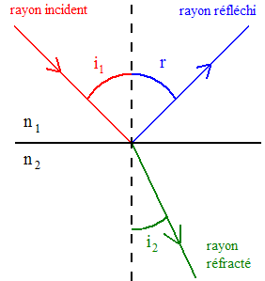

Le passage d’un milieu d’indice n₁ à un milieu d’indice n₂ (n₁<n₂), par un rayon lumineux ayant un angle d’incidence i₁est donné par :
$$n\text{1}sin i\text{1} = n\text{2}sin i\text{2}$$
Avec:
$i\text{1}$ : angle d’incidence, angle que fait le rayon avec la normale du plan.
$i\text{2}$ : angle de réfraction,
$n$ : indice de réfraction d’un milieu transparent.

1.2.4 Paramètres caractéristiques de la fibre optique
La fibre optique est souvent décrite par deux paramètres qui sont: la différence d’indice normalisée et l’ouverture numérique.
1.2.4.a) Différence d’indice normalisée
Elle définit la différence entre l’indice de réfraction du cœur et celui de la gaine. Appelé aussi l’écart relatif, son expression est donnée par :

$$∆=\frac{n_{c}-n_{g}}{n_{c}}$$

1.2.4.b) Ouverture numérique
L’ouverture numérique est un paramètre important pour coupler une grande quantité de lumière. Elle est symbolisée par ‘ON’. (NA : Numerical Aperture)
En optique géométrique, on introduit la notion du cône d’acceptante, ou encore l’ouverture numérique.
La formule de l’ouverture numérique va donc permettre de définir l’angle d’incidence limite permettant le guidage du signal lumineux.
- Expression de l’ouverture numérique
Soit une fibre optique de rayon a, θ étant l’angle que fait le rayon lumineux avec l’interface air/fibre.
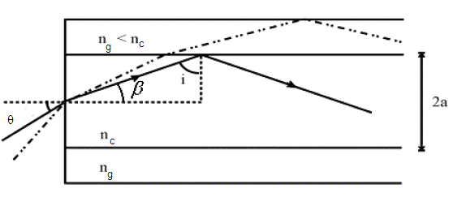
Figure (1.2) : Présentation d’une coupe de Fibre optique

- En appliquant la loi de Snell Descartes, sur la figure (1.2) qui représente une coupe de la fibre optique, on aura alors :
$n$₁$sin θ = n\text{c}sinβ$ (1.1)
L’angle $β$ $= (π/2 – i)$ , et comme : $n\text{1}=1$(indice de réfraction de l’air), donc la formule (1.1) devient alors :
$sin θ = n\text{c}cos i$ (1.2)
Pour que la réflexion totale se produise entre les deux milieux (cœur-gaine), il faut que l’angle $i$ soit supérieur à un angle critique $ic$ ;
L’angle critique est défini comme étant l’angle pour lequel le rayon est réfracté parallèlement à la gaine, ce qui permet d’écrire :
$nc sin (ic) = ng sin (π/2)$ (1.3)
En remplaçant $cos i$ par$\sqrt{1-\sin^{2}ic}$ et $sin i$ par son expression de (1.3) ; la formule (I.2) devient alors:
$sin(θmax)= nc\sqrt{1-(nc/ng)}$² (1.4)
Par définition l’ouverture numérique est donnée par :
$Sin(θmax) = ON$ , Avec :
$ON=\sqrt{n_{c}^{2}-n_{g}^{2}}$ (1.5)
L’angle limite permettant d’accepter la lumière, appelé aussi angle d’acceptante dans la région du cœur est donné par :
$2θmax =arcsin ON$(1.6)
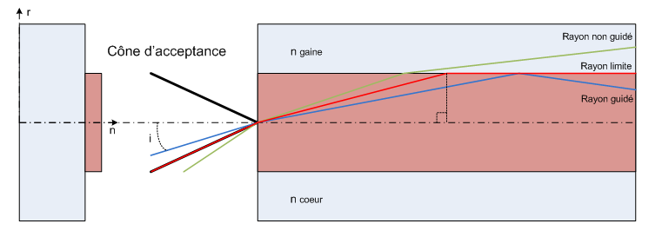
Figure (1.3) : Angle limite et cône d’acceptante pour une fibre optique

La figure (1.3) résume les différents cas possibles d’incidence :
- Un rayon qui arrive avec un angle supérieur à l’angle d’incidence (en dehors du cône), ne sera pas guidé de bout en bout à l’intérieur de la fibre optique, mais il sera dispersé dans la gaine.
- Le rayon qui arrive avec un angle limite, sera guidé jusqu’au bout de la FO, mais avec une direction parallèle à l’axe de la FO.
- Le rayon qui rentre avec un angle inférieur à l’angle limite, sera guidé de façon normale (en zigzag) et en suivant le principe de réflexion totale interne au sein du cœur de la FO.
- L’ouverture numérique pour les fibres télécoms est comprise entre 0.1 et 0.6.

1.2.5 Condition de guidage
Le guidage de la lumière dans le cœur ne pourra se faire que si : voir figure (1.4)
- L’indice de réfraction du guide doit être légèrement supérieur à celui de la gaine.
- Tous les rayons qui pénètrent dans la fibre optique sous un angle d’incidence inférieur à l’angle critique, peuvent se propager dans cette fibre par suite de multiples réflexions.
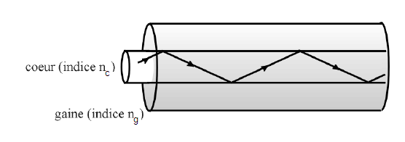
Figure (1.4) : Réflexion totale interne dans le cœur de la fibre optique

1.3 Propagation de l’onde dans les fibres optiques
Dans la Fibre optique, l’onde est guidée par des réflexions totales internes et on peut la représenter par des modes de propagation qui sont les fibres multi modes et les fibres monomodes.

1.3.1 Fibres optiques multi modes (MMF : Multi Mode Fiber)
Ce sont les premières à avoir été découvertes et mises en place. Comme leur nom l’indique, ces fibres peuvent transporter plusieurs modes, à savoir plusieurs trajets lumineux où les propagations différentes sont possibles au cœur de la fibre.
Le diamètre du cœur des fibres multi modes est de l’ordre de 50-62.5µm pour les fibres de silice et de 0.5 à 1mm pour les fibres en plastique.
Les fibres multi modes permettent la propagation de plusieurs modes. Le nombre de modes qui se propagent est limité et calculé par les équations de Maxwell:
$N_{modes}⧣0.5{\left(\frac{π{.D}_{c}.ON}{λ}\right)}^{2}$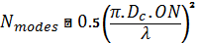 (1.7)
Où :
$Dc$: diamètre du cœur ;
$ON$ : l’ouverture numérique ;
$λ$ : longueur d’onde

- Pour les fibres optiques multi modes on trouve deux grandes catégories: les fibres à saut d’indice et les fibres à gradient d’indice et qui suivent le profil d’indice du coeur.
1.3.1.a) Les fibres optiques multi modes à saut d’indice (Step index)
L’indice de réfraction varie brusquement entre le cœur et la gaine, sa valeur est constante dans le cœur de la fibre, figure (1.5)
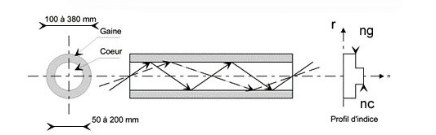

Figure (1.5) : Fibre optique à saut d’indice.
1.3.1.b) Fibres optiques multi modes à gradient d’indice (Graded index)
L’indice du cœur diminue suivant une loi d’allure parabolique depuis l’axe jusqu'à l’interface cœur-guide. Figure (1.6).

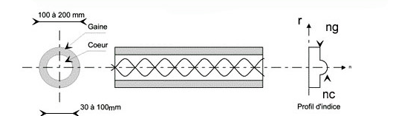

Figure (1.6): Structure d’une fibre optique à gradient d’indice

1.3.2 Fibres optiques monomodes SMF (Single Mode Fiber)
Ce sont des fibres dont le cœur possède un diamètre très étroit. Un seul mode peut se propager sur l’axe central, le diamètre du cœur de la fibre monomode varie de 7 à 10µm, figure (1.7).
Dans ces conditions, l’approximation de l’optique géométrique n’est plus valable et les calculs doivent recourir à l’électromagnétisme.
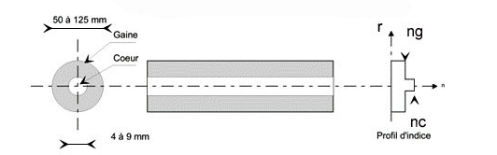

Figure (1.7) : Structure d’une fibre optique monomode

1.3.2.1 Condition de propagation monomode
Pour que la fibre soit monomode, il faut satisfaire la condition donnée par cette expression:
$\frac{π{.D}_{c}.ON}{λ}<2.405$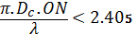 (1.8)
Avec :
$Dc$: diamètre du cœur de la FO
$ON$: ouverture numérique,
$λ$: longueur d’onde d’émission

En déduit donc, la longueur d’onde de coupure : $λc = 2πaON/2.405$
Par conséquent, la fibre optique n’est monomode qu’au-delà de la longueur d’onde correspondante $λc$.
- Le terme monomode signifie bien que pour chaque longueur d’onde$λ > λc$, un seul mode se propage. Cela ne veut pas dire que la fibre optique ne guide qu’une seule longueur d’onde ! Au contraire, les fibres monomodes se prêtent très bien au multiplexage en longueur d’onde.

1.3.2.2 Différents types de fibres monomodes
L’UIT (Union International des Télécommunication) a normalisé plusieurs types de fibres monomodes pour les télécommunications.
1. 3.2.2.a) Fibre standard
G652 la plus ancienne, le diamètre du cœur est de 9µm, sa dispersion s’annule vers 1.3µm, qui est sa longueur d’onde optimale d’utilisation notamment pour les réseaux locaux et métropolitains à très haut débit.
I.3.2.2.b) DSF( Dispersion Shifted Fiber)
De standard G653 a un diamètre de cœur de 7µm, sa dispersion s’annule vers 1.55µm; mais son atténuation est un peu élevée. Elle a été utilisée pour des liaisons à très longues distances à amplificateurs optiques dont le paramètre critique est la dispersion et non pas l’atténuation, aussi elle est compatible avec le multiplexage en longueurs d’ondes (WDM).
1.3.2.3.c) Fibre à dispersion décalée non nulle
La NZ(DSF) de standard G655, plus récente, sa dispersion chromatique réduite à une valeur faible mais non nulle à la 3ème fenêtre, elle est de pertes plus faible, elle est adaptée au WDM.
Remarque : G651 fibres multi modes de diamètres du cœur de 62.5µm.

1.4 Dispersion dans les fibres optiques
La dispersion est un phénomène qui se manifeste comme un étalement temporel des impulsions transmises dans une fibre, elle s’exprime en unité de temps sur unité de longueur (ns/km), on distingue :
1.4.1 La dispersion modale
La dispersion modale, dite parfois intermodale. Quand on utilise une fibre multi mode, la lumière peut prendre plusieurs chemins (modes). La distance parcourue par certains modes est donc différente de la distance parcourue par d’autres modes.
Lorsqu’une impulsion est envoyée dans la fibre optique, elle se décompose selon les différents modes, certaines composantes arrivent avant d’autres ce qui provoque un étalement de l’impulsion.
Les différents temps de propagation entrainent un étalement des impulsions émises dans la fibre optique. Cette dispersion intermodale crée un élargissement d’impulsion noté Δτ_{im}.
- Pour une fibre à saut d’indice, seule la longueur du trajet de chaque mode varie car la vitesse reste identique.
- Les fibres optiques multi modes à gradient d’indice ont précisément été développées pour répondre aux problèmes de la dispersion modale. En effet, l’indice de réfraction n’est pas constant, la longueur du trajet et la vitesse de propagation de chaque mode va varier: les modes d’ordre élevé empruntent des trajets plus longs où l’indice de réfraction est plus faible, mais avec une vitesse plus importante que les modes d’ordre moins élevés qui se propagent au voisinage de l’axe optique, donc sur des trajets plus courts mais avec des vitesses plus lentes.

- La dispersion modale est donnée par l’expression :
$∆τ_{im}=\frac{L.{(ON)}^{2}}{2.C.n_{c}}$(1.9)
Avec :
$ON$: ouverture numérique
$nc$: indice de réfraction du cœur
$C$: vitesse de la lumière dans le vide [m/s].
$L$: longueur de la fibre [km]
1.4.2 Dispersion chromatique
La dispersion chromatique regroupe deux genres : dispersion du matériau et la dispersion du guide.
- Dispersion du matériau
Comme une impulsion lumineuse issue de source optique est composée de plusieurs longueurs d’ondes, l’indice de réfraction étant différent, selon la longueur d’onde de la lumière. Chaque longueur d’onde se propage dans la fibre optique avec une vitesse spécifique, certaines longueurs d’ondes arrivent avant d’autres et l’impulsion s’étale (s’élargit).
- Dispersion du guide
Cette dispersion est due au fait que la lumière n’est pas strictement confinée dans le cœur. Les champs électriques $\overset{⃑}{E}$ et magnétique $\overset{⃑}{H}$ constituant l’impulsion lumineuse s’étendent à l’extérieur du cœur. Ainsi $\overset{⃑}{E}$ et $\overset{⃑}{H}$ débordent dans la gaine d’autant plus que la longueur d’onde est grande, l’indice de réfraction vu par l’onde est donc une moyenne entre $nc$ et $ng$.
Les longueurs d’ondes les plus petites auront tendance à se propager plus lentement que les longueurs d’ondes plus grandes, d’où un élargissement de l’impulsion lumineuse.
- La dispersion chromatique est donnée par :
$Δτch = Dch.Δλ.L$ (1.10)
Avec :
$Dch$: coefficient de dispersion chromatique [Ps.nm⁻¹.km⁻¹]
$Δλ$: largeur spectrale de la source [nm] ; $L$: longueur de la fibre optique [km]

1.5 Atténuation dans les fibres optiques
L'atténuation dans les télécommunications correspond à une diminution de la puissance du signal transmis où l’intensité lumineuse décroit au cours de la propagation de l’onde dans la fibre.
Les facteurs contribuant à l’atténuation dans une fibre optique sont principalement l’absorption, la diffusion due aux hétérogénéités de l’indice de réfraction du cœur, la diffusion due aux irrégularités de l’interface cœur gaine, ainsi que les pertes dues aux courbures et aux couplages et raccordements.
La principale cause de pertes par absorption est due à la présence d’impuretés, intervenant dans la technologie de fabrication (essentiellement des ions Cu⁺⁺ et Fe⁺⁺, des radicaux (OH°) et des dopants GeO₂, P₂O₅…).
- Toutes les pertes sont exprimées en fonction du coefficient d’absorption α du matériau du cœur.
On mesure l’atténuation de la lumière dans la fibre optique à l’aide de la formule suivante:
$Ps=Pie$^{-αL} (1.12)
Avec :
$L$: Longueur de la fibre, [km]
$Pi$: la puissance incidente (puissance qui a été couplée à l’entrée), [mWatt]
$Ps$: puissance en sortie de la fibre [mWatt]
$α:$ coefficient d’absorption [m⁻¹]
- L’atténuation est chiffrée en $(dB)$ telle que : $10logPs/Pi = (dB)$
Et on trouve donc :
$Att = -4.34αL$ (1.13)

1.6 Fenêtres de transmission
Compte tenu de l’atténuation et la dispersion des fibres optiques, mais aussi des caractéristiques des composants optoélectroniques disponibles, on définit des fenêtres de transmission « bandes de longueurs d’ondes » de propriétés spécifiques.
Sur les fibres en Silice, on distingue traditionnellement trois fenêtres selon l’ordre des longueurs d’ondes.
En supposant ces profils d’atténuation, on remarque trois fenêtres spectrales où l’atténuation est assez faible, Figure (1.8).
Figure (1.8): Fenêtres de transmission pour la fibre en Silice

La 1^{ére} Fenêtre : de 0.8 à 0.9µm, n’est pas un minimum d’atténuation, ni de dispersion, mais un optimum d’utilisation des matériaux les plus économiques (Silicium pour les détecteurs, GaAs pour les émetteurs) ; cette fenêtre permet des liaisons peu coûteuse à courtes distances ou en réseaux locaux, sur des fibres multi modes à des débits de Gbits.
La 2ème Fenêtre : autour de 1.3µm, est un minimum relatif d’atténuation (vers 0.5dB/km) et le minimum de dispersion chromatique; les composants sont plus coûteux qu’à 0.85µm, mais elle est couramment utilisée en transmission à moyenne distance (qq10 de km) sur fibres monomodes, ainsi qu’à haut débit en réseau local.
La 3ème Fenêtre : autour de 1.55µm, correspond au minimum absolu d’atténuation (moins de 0.2dB/km), mais elle demande des composant plus coûteux, à cause du problème de dispersion chromatique, elle est d’utilisation plus récente, elle est surtout utilisée en liaisons à très longues distance sur des fibres monomodes (terrestres ou sous marines), avec des portées dépassant les 100km et des débits de plusieurs Gbits/s.
C’est à cette longueur d’onde que l’on utilise l’amplification optique et on pratique à grande échelle le multiplexage en longueur d’onde (WDM).

1.7 Fabrication des fibres optiques
Les fibres optiques sont fabriquées par synthèse, en deux étapes: La préforme et le fibrage
- Préforme: La fabrication d’une fibre optique passe par la réalisation d’une préforme cylindrique en barreau de silice. La silice est un composé oxygéné du silicium, de formule SiO₂.
- Fibrage: Cette étape va permettre de transformer la préforme en fibre optique. Ainsi, on réalise un écart d’indice entre le cœur et la gaine en incorporant des dopants, tels que le germanium et le phosphore. En conséquence, ces éléments font augmenter l’indice dans le cœur, alors que le bore et le fluor le font décroître dans la gaine. A titre d’exemple, une préforme de verre d’une longueur de 1 m et d’un diamètre de 10 cm. Cela permet d’obtenir par étirement une fibre monomode d’une longueur d’environ 150 km.
Conclusion
La fibre optique est constituée de matériaux isotropes (verres), disposés en plusieurs couches avec des indices de réfraction différents. Le cœur de la fibre, qui a un indice de réfraction plus fort que la gaine, piège la lumière ou un rayon lumineux lancé dans ce milieu subit une réflexion totale chaque fois qu’il touche l’interface cœur-gaine.
La fibre optique est souvent décrite par deux paramètres qui sont l’ouverture numérique et la différence d’indice normalisée. Les fibres multi modes ne sont pas très adaptées à la transmission sur de longues distances à cause de la dispersion modale.
La fibre monomode est particulièrement adaptée pour les longues distances, car elle permet la propagation d’un seul mode et donc pas de dispersion modale, c'est donc la fibre utilisée pour les câbles sous-marins.
La fibre optique possède alors des qualités non négligeables comme support de transmission de l’information, qui lui ont permis de s’imposer dans les réseaux de télécommunication.
Et plusieurs de ses défauts semblent pouvoir se corriger, en l’occurrence la dispersion chromatique par une FO à dispersion contraire (décalée) et l’atténuation par des amplificateurs optiques.

